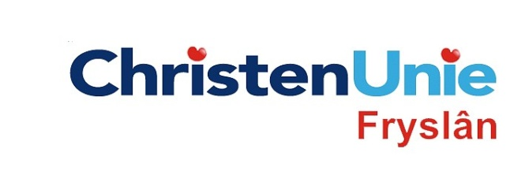
In te vullen door de griffier
motie nr.

paraaf

Agendapunt

MOTIE, ex artikel 29 Reglement van orde
Statenvergadering | 12 november 2014
Agendapunt | Begroting 2015
De Staten, in vergadering bijeen op 12 november 2014

gehoord hebbende de beraadslaging;

Constaterende dat
- Sociale ondernemingen en reguliere ondernemers gelijke kansen verdienen bij aanbestedingen;
- dit niet het geval blijkt te zijn, omdat, ondanks de invoering van het principe ‘EMVI (Economisch Meest Voordelige Inschrijving), tenzij’ bij aanbestedingen vaak blijkt dat de prijs leidend is;
- de Prestatieladder Socialer Ondernemen (PSO) een meetinstrument is waarmee een bedrijf zichtbaar maakt wat haar bijdrage is aan de werkgelegenheid voor mensen met een kwetsbare arbeidsmarktpositie;
- deze prestatieladder nog relatief onbekend is, maar een belangrijke rol kan spelen in het stimuleren van sociaal ondernemerschap;
- provincie Fryslân het belang van sociaal ondernemerschap kan benadrukken door dit expliciet mee te nemen in het aanbestedingsbeleid;
- niet elke reguliere onderneming een sociaal onderneming hoeft te worden, maar dat bedrijven wel gestimuleerd kunnen worden om te gaan voor duurzaamheid, maatschappelijk verantwoord ondernemen en eerlijke handel.
Verzoeken de gedeputeerde;

Te komen met een notitie ‘sociaal aanbestedingsbeleid’ waarin het volgende inzichtelijk wordt gemaakt:

- op welke wijze het huidige aanbestedingsbeleid van de provincie Fryslân ruimte geeft aan sociale ondernemingen en reguliere ondernemers met oog voor maatschappelijk verantwoord ondernemen en fairtrade en welke mogelijkheden er zijn om dit te verbeteren;
- welke mogelijkheden er zijn om de Prestatieladder Sociaal Ondernemen (PSO) als gunningcriterium op te nemen in aanbestedingen die niet vallen onder de Europese aanbestedingswet, zodat ondernemingen gestimuleerd worden gebruik te maken van de PSO.
en gaan over tot de orde van de dag

Indiener(s) | (fractie / naam / handtekening)  ChristenUnie, Anja Haga

